МБУК ВР «МЦБ» им. М. В. Наумова

**6+**

**РЕКОМЕНДАТЕЛЬНЫЙ СПИСОК**

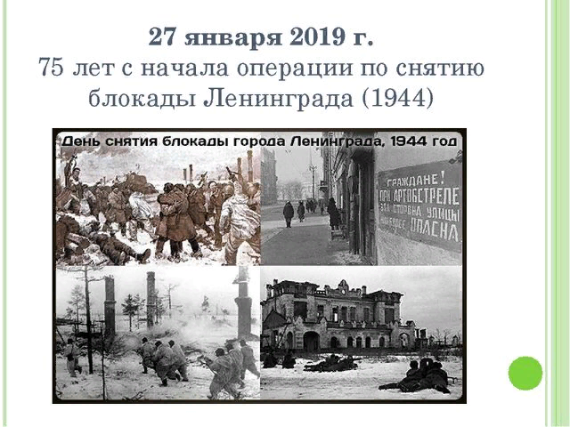 Составитель: Заведующий отдела ВСО

Бердникова Елена Сергеевна

ст. Романовская, 2019 год

*«Слава и тебе, великий город,*

*Сливший воедино фронт и тыл.*

*В небывалых трудностях который*

*Выстоял. Сражался. Победил».*

*Вера Инбер*

День воинской славы России, День снятия блокады города Ленинграда (1944 год) отмечается в соответствии с Федеральным законом от 13 марта 1995 года № 32-ФЗ «О днях воинской славы (победных днях) России».

27 января 1944 г. советские войска полностью сняли длившуюся 900 дней фашистскую блокаду города.

Десятилетия прошли со времени окончания Великой Отечественной войны, а память о ней продолжает жить в сознании человечества. Интерес к подвигу советского народа не ослабевает. Во время этой страшной, беспощадной войны, начавшейся 22 июня 1941 и продолжавшейся до 9 мая 1945 года, произошло немало событий, которые до сих пор тревожат души миллионов людей, как в России, так и во всем мире. И одним из важных событий Великой Отечественной войны, является блокада Ленинграда.

Блокада Ленинграда длилась ровно 872 день. Это самая продолжительная и страшная осада города за всю историю человечества. Почти 900 дней боли и страдания, мужества и самоотверженности.

Блокада Ленинграда – трагичная и великая страница российской истории, унесшая более 2 миллионов человеческих жизней. Пока память об этих страшных днях живёт в сердцах людей, находит отклик в талантливых произведениях искусства, передаётся из рук в руки потомкам – такого не повторится!

Два с половиной года фашисты осаждали город-герой, но так и не смогли сломить его защитников. Сотни тысяч ленинградцев погибли от голода, холода, воздушных налётов и артиллерийских обстрелов врага. Более 400 тысяч их покоится ныне на мемориальном Пискарёвском кладбище у ног символической фигуры матери-Родины. Героическая оборона Ленинграда вошла в летопись Великой Отечественной войны как одна из самых славных её страниц.

**I. Блокада Ленинграда: документальные факты**

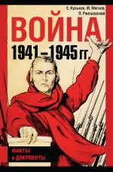 **Кульков, Е. Война 1941-1945** [Текст]/ Е. Кульков, М. Мягков, О. Ржешевский. - М.:ОЛМА- ПРЕСС, 2005. - 479 с.: ил. -(Мировая история. Войны и мир).

Можно ли было предотвратить Вторую мировую войну, а затем — нападение Германии на СССР? Как объяснить поражения 1941 года, огромные жертвы войны и источники достигнутой победы? Эти и другие вопросы продолжают занимать немалое место в дискуссиях историков, политиков, знатоков военного дела, привлекают внимание широкой общественности. Высказываются различные, порой противоречивые мнения и оценки. За последние годы в результате открытия многих ранее недоступных российских зарубежных архивных документов представляется возможность дополнить и уточнить наши знания о минувших событиях.

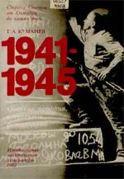 **Куманев, Г. А. 1941-1945. Краткая история, документы, фотографии**[Текст]/ Г. А. Куманев. - М.:Политиздат, 1983. - 238 с.: ил. -(Страна Советов от Октября до наших дней).

Эта книга посвящена Великой Отечественной войне советского народа с фашизмом. Краткая история одного из самых героических периодов в летописи нашего Отечества, документы, материалы из газет, отрывки из воспоминаний, фотографии и фронтовой хроники дают возможность показать год за годом подвиг советских людей.

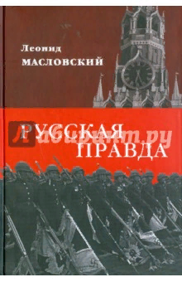

**Масловский, Л. П. Русская Правда**[Текст]/ Л. П. А. Масловский. - М.:Вече, 2011. - 576 с.

Историю России пишут на Западе, стремясь низвести нас на уровень самых примитивных народов мира. Настоящая книга написана в защиту нашей Родины — России. Она касается героического пути русского народа в его многовековом развитии, описывает создание сверхдержавы — СССР и рассказывает о том, как великие сыны и дочери России отстояли в боях честь, свободу и независимость нашей Родины в 1941—1945 годах.  
Эта книга открывает прекрасный мир великого народа и его трагедию в либеральном обществе.

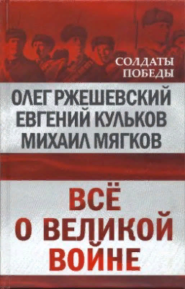 **Ржешевский, О. А. Все о великой войне** [Текст]/ О. Ржешевский. Е. Кульков, М. Мягков. - М.:ОЛМА- ПРЕСС, 2010. - 256 с.: ил. -(Солдаты Победы).

В предлагаемой читателям книге известные ученые, авторы многих трудов, опубликованных в нашей стране и за рубежом, дают свои ответы на наиболее острые, дискуссионные вопросы. Читатели узнают много нового из недавно рассекреченных или полузабытых документов, раскрывающих достоверную историю основных событий Великой Отечественной войны.

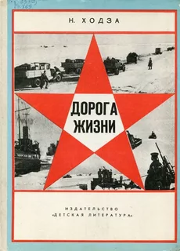

**Ходза, Н. Дорога жизни** [Текст]: рассказы для старшего дошкольного и младшего школьного возраста / Н. Ходза; рис. В. Бескаравайного; науч. ред. С. В. Кудрявцев. - Ленинград: Детская литература, 1984. - 72 с.: ил.

Документальные иллюстрированные рассказы о легендарной «Дороге жизни» блокадного Ленинграда. Для детей старшего дошкольного и младшего школьного возраста.

**II. Блокада Ленинграда в художественной литературе**

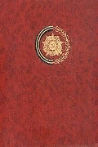 **Венок славы. Антология художественных произведений о Великой Отечественной войне** [Текст]: в 12 -ти т. /Сост. П. Карелин. - М.: Современник, 1983.

**Т. 3**: Подвиг Ленинграда / Сост. П. Карелин . - 1984. - 606 с.: ил.

В третьем томе широко представлены произведения прозы, поэзии и художественной публицистики о героической обороне Ленинграда и разгроме фашистских войск на Неве. Эти произведения создавались большей частью в обстановке вражеской осады и носят неповторимый отпечаток тех огненных лет.

Антология смогла вместить в свой состав только фрагменты всего богатства литературы о ленинградской битве. Тем не менее, в них воплотились достоинства лучших книг о войне – широта охвата картин блокады, искренность и правдивость повествования, многообразие имен, творческих манер и стилей.

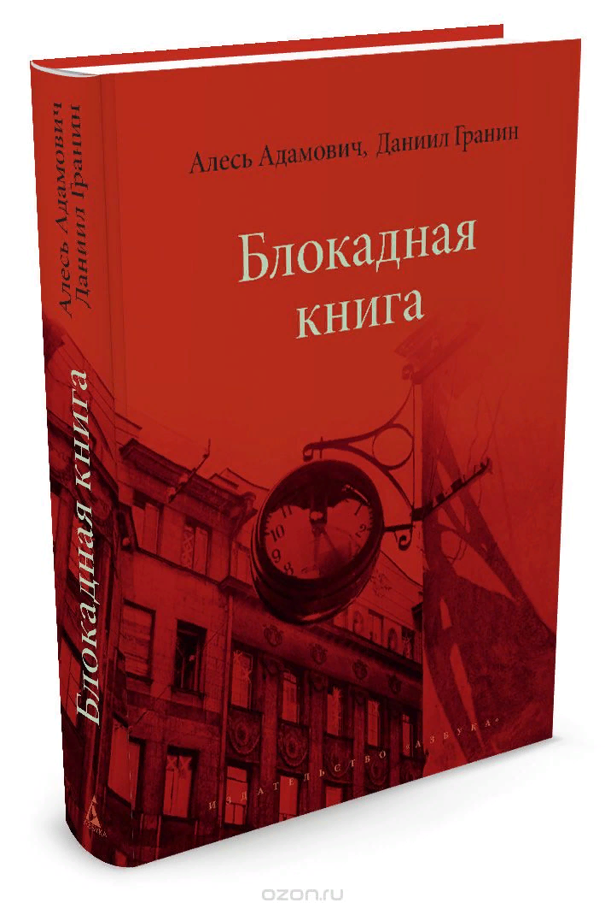

**Адамович, А. Блокадная книга** [Текст]/А. Адамович, Д. Гранин .– СПб.: Азбука, 2017. – 608 с.: ил.

«Блокадная книга» рассказывает о муках осажденного фашистами Ленинграда, о героизме его жителей, о страданиях и о мужестве, о любви и о ненависти, о смерти и бессмертии. Основанная на интервью с очевидцами, документах, письмах, она остается самым подлинным, ярким свидетельством блокадных лет, книгой, которую должен прочесть каждый. В настоящее издание, помимо давно ставшего классическим основного текста «Блокадной книги», вошли также материалы, рассказывающие об истории ее создания, и многочисленные архивные фотографии блокадных лет.

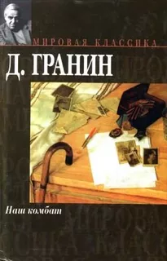

Гранин, Д. Наш комбат [Текст]/ Д. Гранин . – М.: АСТ, 2004. – 445 с. - (Мировая классика).

Через много лет после войны несколько бывших однополчан встречаются на том месте, где зимой 1941 года они отразили атаки гитлеровцев и не пустили их в Ленинград. Осматривая немецкие позиции, бывший комбат понимает, что позиции фашистов в этом месте были далеко не так сильны, как казалось, и их батальон мог бы не просто обороняться, а захватить немецкий «аппендицит», вклиненный в нашу оборону. Сколько людей остались бы живы, знай он тогда про некий овражек, и про то, что у немцев, оказывается, здесь не было железобетонных дотов... Что же делать с этим знанием теперь?

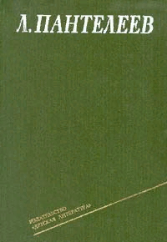

Собрание сочинений [Текст]: в 4-х т. / Л. Пантелеев. - Ленинград: Детская литература, 1984.

**Т. 3**: Рассказы о детях; Маленькие рассказы; Рассказы и воспоминания; Литературные портреты; Разговор с читателем; Одноактные пьесы / Л. Пантелеев ; рис.: А. Слепкова, А. Аземши. - 1984. - 367, [1] с.: ил.

В третий том Собрания сочинений (1908–1987) вошли рассказы о детях, маленькие рассказы, литературные портреты, одноактные пьесы.

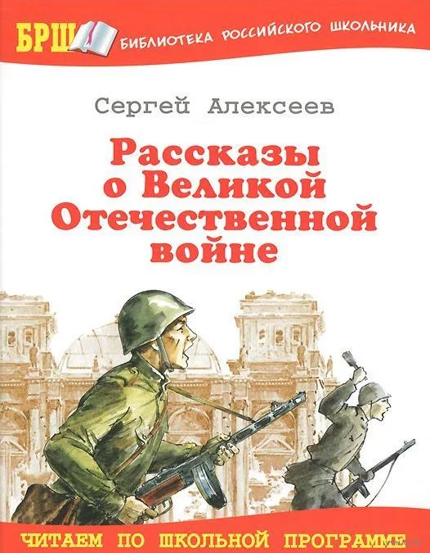 Алексеев, С. П. Рассказы о Великой Отечественной войне [Текст]/ С. П. Алексеев; худож. А. Лурье . – М.: Оникс, 2012. – 192 с.: ил. - (Библиотека Российского школьника).

В книгу вошли рассказы о решающих сражениях Великой Отечественной войны - героической Московской битве. Великих битвах на берегах Волги, на Курской дуге, об бороне Севастополя, Ленинграда, о штурме Берлина.  
Для среднего школьного возраста.

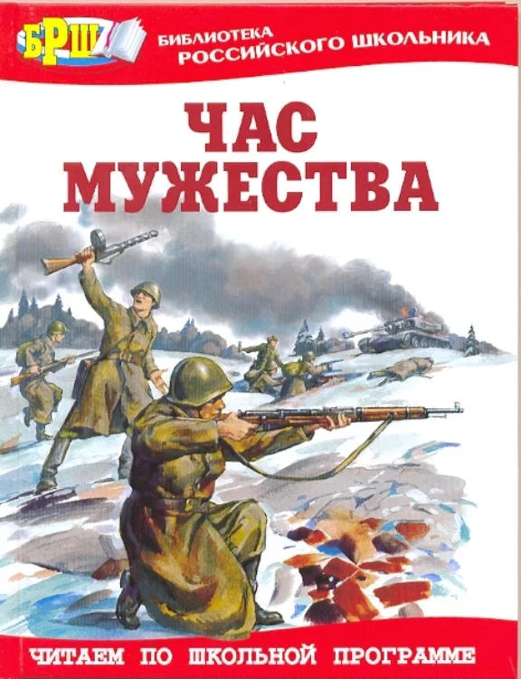

Час мужества [Текст]: стихотворения и рассказы/ Сост. Р. Данкова. – М.: Оникс, 2010. – 192 с.: ил. - (Библиотека Российского школьника).

Книга рассказывает о Великой Отечественной войне, авторы которой знают не понаслышке, о том, что такое фронтовое братство и солдатское мужество. Это яркие истории из фронтовой жизни рядовых, офицеров, корреспондентов, санитаров, работников тыла.

**III. Блокада Ленинграда в поэзии**

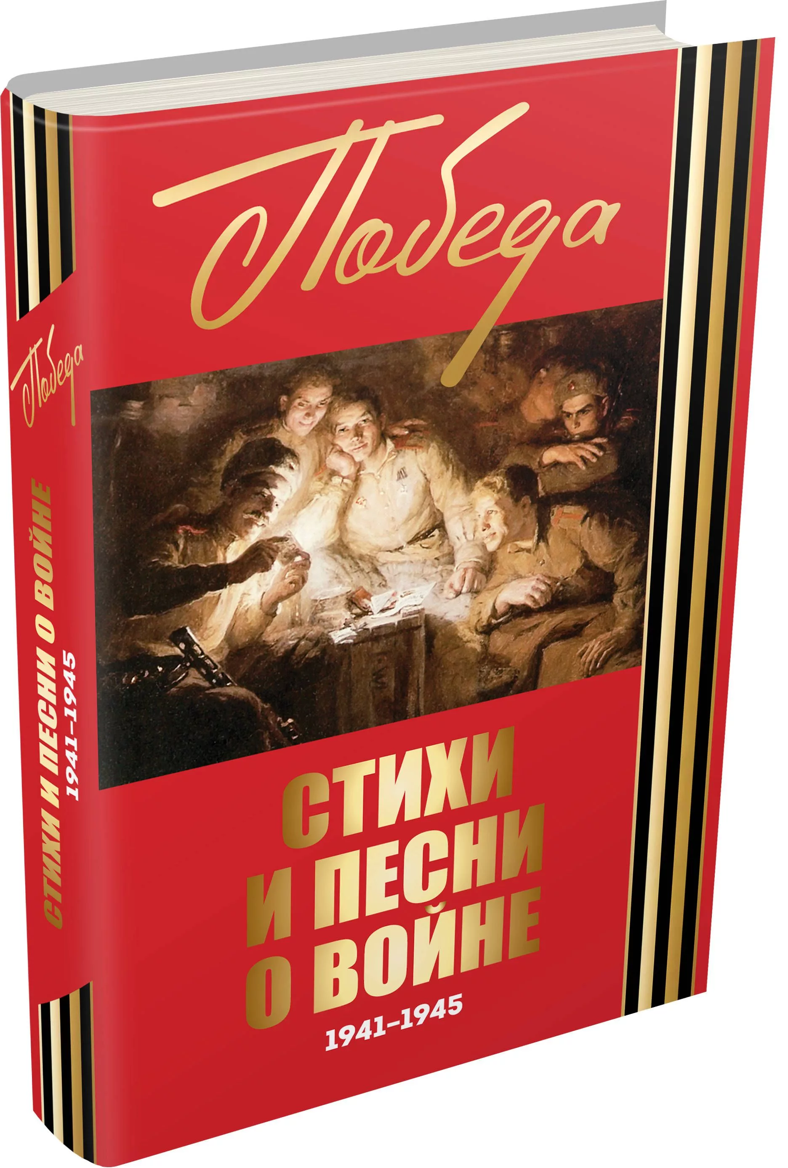

**Стихи и песни о войне 1941-1945** [Текст].-М.: Эксмо, 2015. – 544 с.: ил.- (Победа).

В память о всех погибших и выживших на полях сражений, в годы Великой Отечественной войны 1941 - 1945 годов о всех, переживших эти страшные военные годы в тылу - эта книга, - в которой собраны лучшие стихотворения о войне.

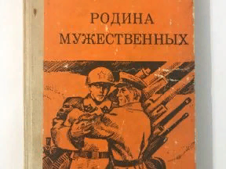 Родина мужественных [Текст]: стихотворения и поэмы военных лет/ Сост. И. Я. Юрьев. – Ярославль: Верхне-Волжское книжное издательство, 1985. – 239 с. - (Школьная библиотека).

Сборник «Родина мужественных» составлен в соответствии со школьной программой. В него включены стихи и поэмы, написанные советскими поэтами в годы Великой Отечественной войны, опубликованные в различных изданиях.

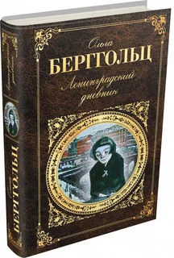

Берггольц, О. Ф. Ленинградский дневник [Текст]/ О. Ф. Берггольц . – М.: Эксмо, 2015. – 544 с. - (Русская классика).

**Ольга Берггольц - тонкий лирик, поэт гражданского темперамента, широко известная знаменитыми стихотворениями, созданными ею в блокадном Ленинграде. Ранние стихотворения проникнуты светлым жизнеутверждающим началом, искренностью, любовью к жизни. В годы репрессий, в конце 30-х годов, оказалась по ложному обвинению в тюрьме. Этот страшный период отражен в тюремных стихотворениях, вошедших в этот сборник. Невероятная поэтическая сила О. Берггольц проявилась в период тяжелейших испытаний, выпавших на долю народа, страны - во время Великой Отечественной войны. В книгу включены знаменитые стихотворения поэта, в том числе и "Ленинградский дневник", а такжедневниковые записи "Дневные звезды" .**